Resumen – Este proyecto fue realizado con el fin de brindar facilidad a la empresa innova cuyo requerimiento era realizar una intranet para sus colaboradores el cual permitiera con el ingreso poder tener acceso al sistema.
presentación de proyecto Innova
SEBASTIAN EDUARDO GOMEZ FORERO. Autor

introduccion
En este documento se describirá el proceso de inicio a fin de la elaboración y entrega del proyecto innova explicando las tecnologías usadas y la forma o estructura que se hizo para llegar a la culminación del proyecto. Se entregarán las respectivas claves de acceso para todo los elementos que lo requieran.
La realización del proyecto esta basa única y exclusivamente en los datos ofrecidos por el cliente cuya petición fue la entrega de la intranet con autenticación en base de datos, teniendo en cuenta estos factores podemos empezar a describir el proyecto en las etapas pertinentes de este documento.

Procedimiento para el envió del trabajo

Etapa de Revisión
En esta etapa se tuvieron en cuenta varios puntos dando así solución al requerimiento solicitado por INNOVA, teniendo encuenta esto se llego a la conclusión que la manera mas completa de abarcar el problema era utilizando las siguientes tecnologías: JAVA y My SQL.
Se utilizo JAVA como primera solución y para toda la estructuración de código teniendo en cuenta que a futuro se pueda actualizar el código para agregar mas funcionalidades de una manera fácil y dinámica.
En cuestión de base de datos se utilizo My SQL cuya herramienta siendo una de las opciones mas seguras en el mercado y con constantes actualizaciones para el impedimento de ataques CIBERNETICOS.

Todo el proyecto fue realizado y montado en la plataforma de GITHUB la cual permite realizar separación de versiones de dicha aplicación y poder trabajar en equipo para agregar o quitar funcionalidades de la aplicación.

Etapa Final
En esta etapa fue evaluada y testeada la aplicación verificando así su correcto funcionamiento y que permita actualizaciones constantes para la prevención de ataques electrónicos se realizo una junta con la gerencia dando así como culminada la finalización del proyecto y dando así culminada la elaboración del trabajo para la empresa INNOVA.

Figuras.
A partir de este momento nos enfocaremos en la descripción del todo el procedimiento de elaboración del proyecto y se tocaran términos mas técnicos.

Archivos electrónicos de Imagen (Opcional)
En entregas de archivos digitales para la empresa INNOVA se entrega el acceso al repositorio de github con el proyecto también se entregaran los archivos de manera física en una USB para tener acceso por los medios necesarios a la aplicación desarrollada para la empresa.

Inicio del proyecto:
Requerimiento principal
Tecnologias utilizadas
JAVA V13 LENGUAJE DE PROGRAMACION
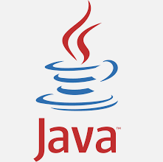

NETBEANS V 13 DIGITADOR DE CODIGO Y COMPILADOR

MY SQL BASE DE DATOS
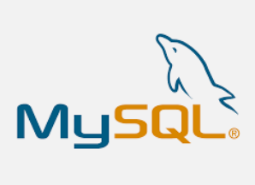

Estructura de codigo:
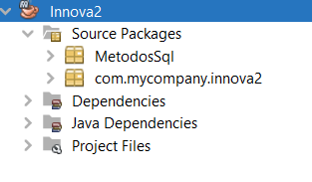

Se entrega dentro de la estructuracion de codigo dos paquetes los cuales son
METODOS SQL: Es responsable de la conexión con la base de datos
com.mycompany.innova2: Aca se determina todo el codigo de la aplicación funcionales y logica para permitir el uso de la misma.

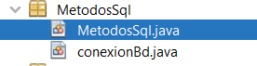

MetodosSql:
En este se definen los siguuientes parametros
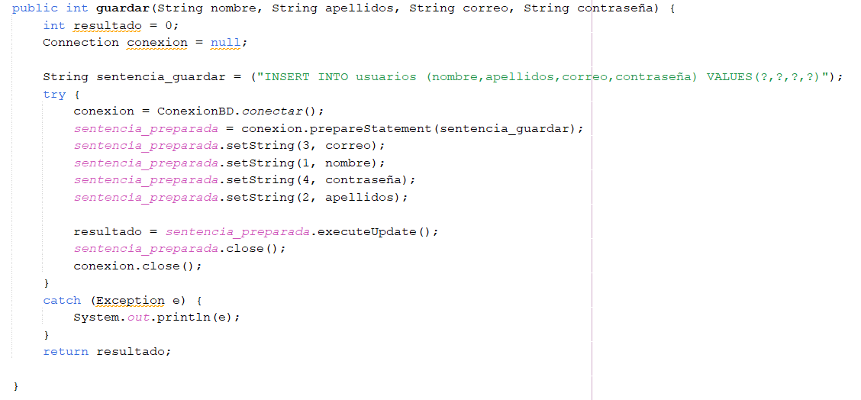
En la captura de codigo se muestra como primera funcionalidad guardar que es aquella que se encarga de que en el momento de recibir los datos los almacene en la base de datos mas adelante se explicara el por que de esto.
2. Buscar
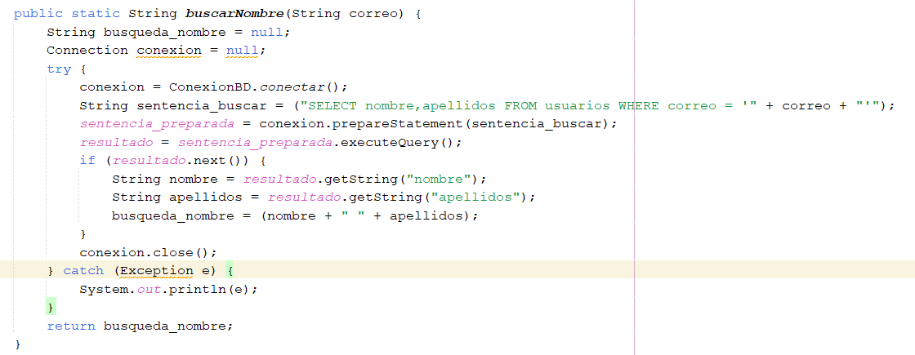
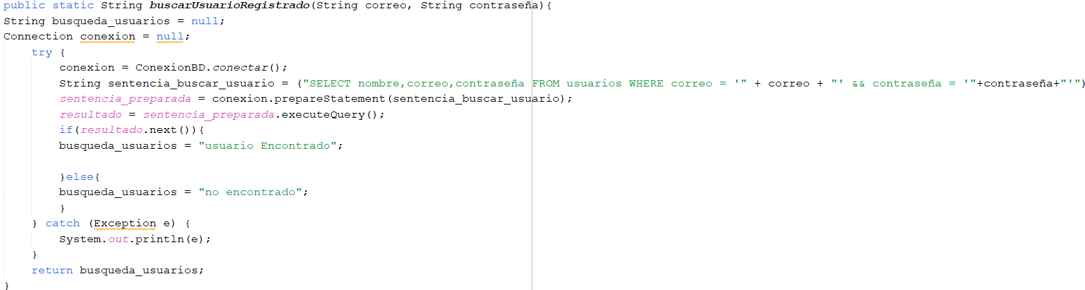
La funcion buscar se encargara de acceder a la base de datos y buscar y encontrar al usuario en el caso de que exista o en caso de que no lanzara una alerta diciendo que el usuario no existe

CONEXIONBD:

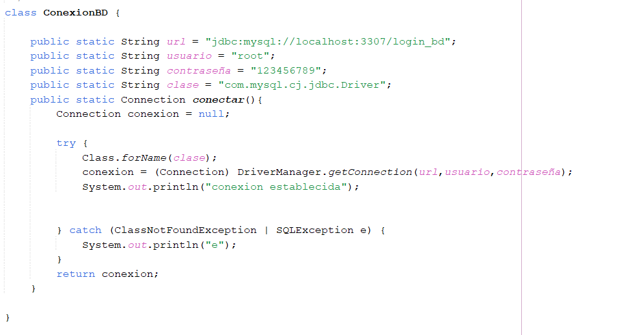
En sta clase solo se define la cadena de conexión y acceso a la base de datos.

Segundo paquete com.mycompany.innova2
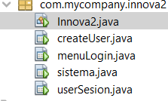

- En innova2 se define la presentacion de la ventaa menu login

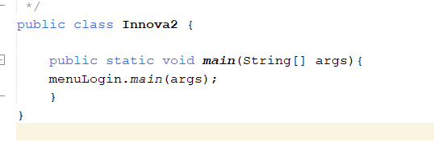
- Create user es un JFRAME el cual definira el estilo o diseño de la ventana de creacion de usuario

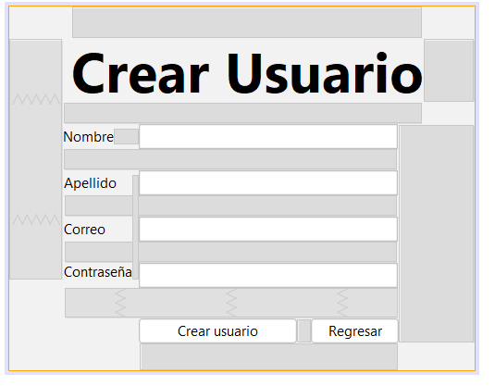
- Menu login es el JFRAME que define la primera pantalla que se presenta al ejecutar la aplicación


 

